Домашнее задание для от 3 ДОП от 17.09.21.

- Таблица интервалов.

Выучить таблицу НАИЗУСТЬ!!! Буду спрашивать на оценку.

Обозн. | Название интервала | Ступеневая величина | Тоновая величина
ч1 | Чистая прима | 1 ст. | 0 т.
м2 | Малая секунда | 2 ст. | 0,5 т.
б2 | Большая секунда |  | 1 т.
м3 | Малая терция | 3 ст. | 1,5 т.
б3 | Большая терция |  | 2 т.
ч4 | Чистая кварта | 4 ст. | 2,5 т.
ч5 | Чистая квинта | 5 ст. | 3,5 т.
м6 | Малая секста | 6 ст | 4 т.
б6 | Большая секста |  | 4,5 т.
м7 | Малая септима | 7 ст. | 5 т.
б7 | Большая септима |  | 5,5 т.
ч8 | Чистая октава | 8 ст. | 6 т.

- Обращение интервалов (Повторение).
Определить обращение интервала можно через цифру "9". Для этого нужно из девятки вычесть ступеневую величину интервала.
Схема обращения интервалов:
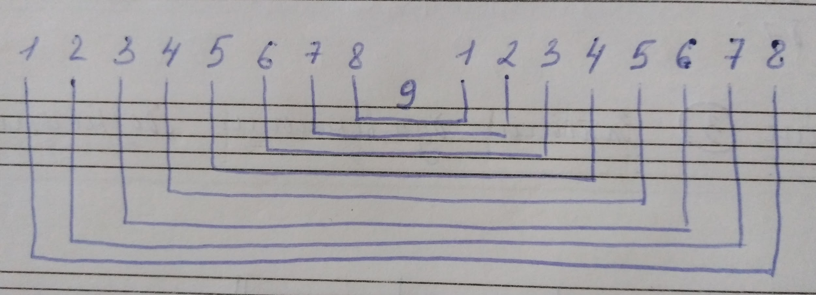
Далее чистые интервалы обращаются в чистые, малые в большие, большие в малые и т. д.
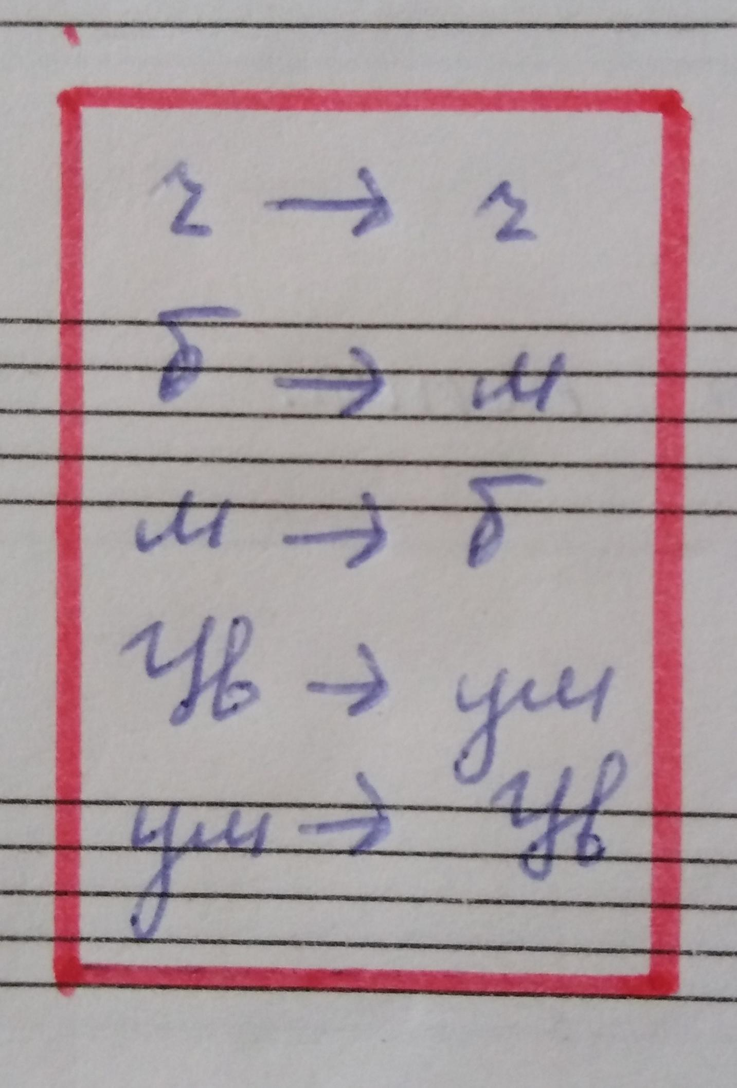
Письменно.
Определить построенный интервал и построить его обращение.
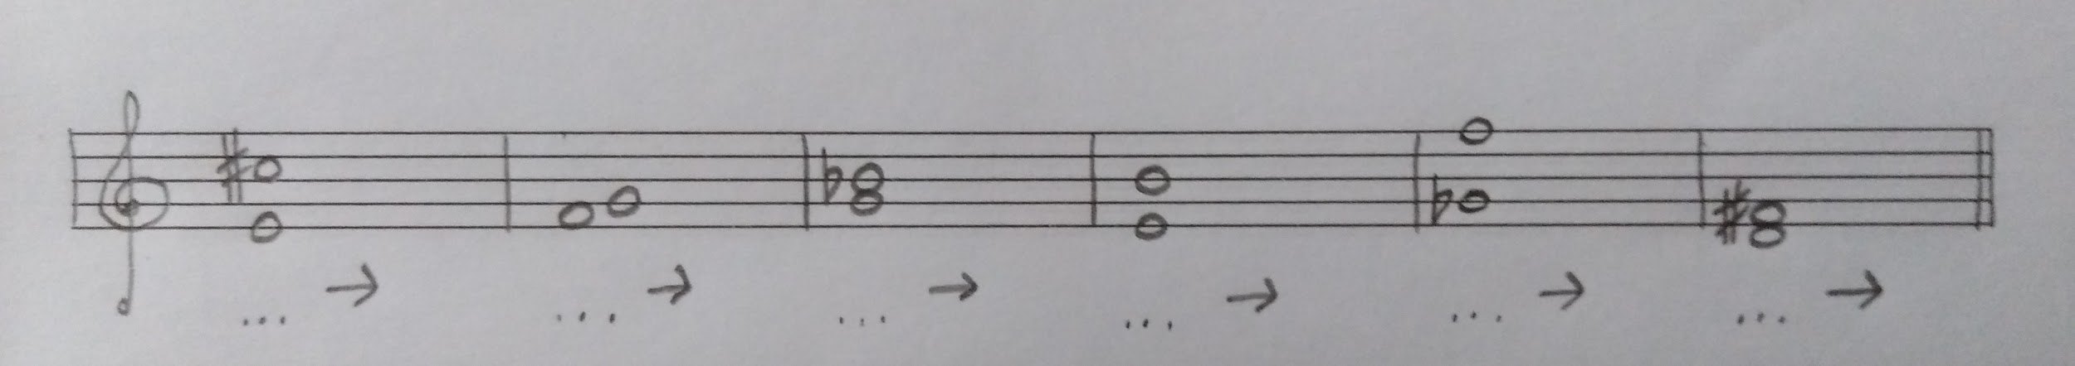
- Номер 219.
Старое задание:
Читать нотный текст в ритме с дирижированием.
